[四川大学华西口腔医院知名学者论文被曝光多处图片重复！难说误用](https://mp.weixin.qq.com/s?__biz=MzkxMDYyNzI5NQ==&mid=2247500873&idx=1&sn=40afe4e5cfc1df382fa109619a35c0ee)

五棵松[学者探讨](javascript:void(0);)2025-04-18 11:36:00北京

2025年，来自四川大学华西口腔医院口腔疾病研究国家重点实验室、国家口腔医学中心、国家口腔疾病临床医学研究中心的 Xuyang Lai , Jiao Qiao , Jianhong Liu , Xueer Zhou , Chaoliang Zhang , Qiang Peng （通讯作者，音译彭强）在 International Journal of Biological Macromolecules 期刊发表了一篇论文，题目为：Albumin as a functional carrier enhances solubilization, photodynamic and photothermal antibacterial therapy of curcumin。

这项工作得到了中国四川省自然科学基金（编号：2024NSFSC0603）的支持。

**2025年4月，国际著名职业学术打假人Archasia belfragei 在 Pubpeer 论坛发表评论：**

图 4f 似乎包含两个相同的培养皿：

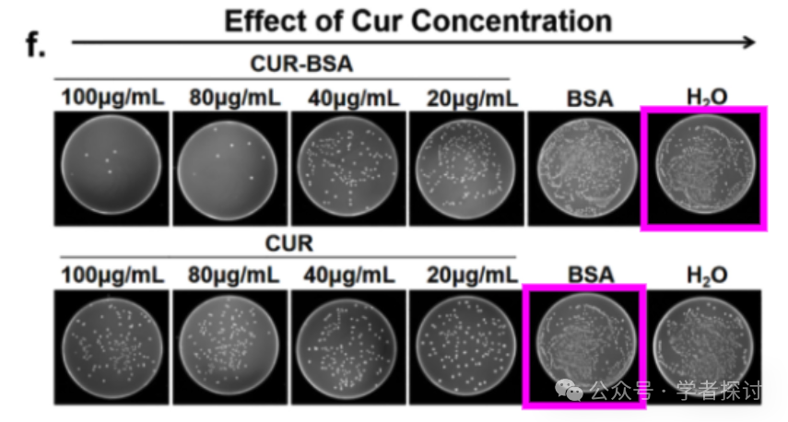

（在 ImageTwin.ai 的帮助下检测到）

图 4a 似乎包含两个相同的培养皿：

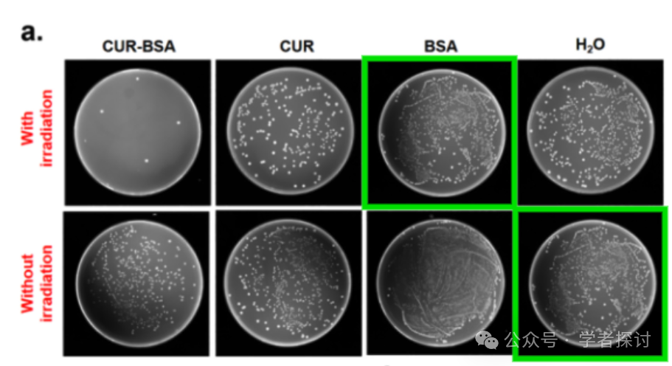

图 6c 似乎包含两个相同的培养皿：

（在 ImageTwin.ai 的帮助下检测到）

请问作者能否核实一下？

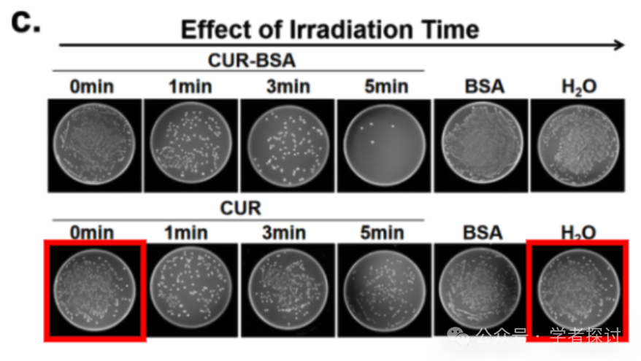

**消息来源：**

https://pubpeer.com/publications/BCC0B83DA6B901E5306F29F21E2FF3#0

**郑重声明：**

我们的全网查重系统收录了 Pubmed 和 Pubpeer 中的 7000 万 +已发表图库，让您的待查图片可以和已发表论文的图片进行对比，防止图片误用，为您的论文发表保驾护航！基于AI人工智能大数据算法，提供论文图片的核查服务，方便学术期刊、高校、研院所等科研管理部门及时发现并纠正结果图片不当使用。

**如果您有任何建议或需要图片查重帮助，请随时通过客服QQ号3639926437与我们联系。**

[#四川大学华西口腔医院](https://mp.weixin.qq.com/mp/appmsgalbum?__biz=MzkxMDYyNzI5NQ==&action=getalbum&album_id=3513619995274149889#wechat_redirect)